Лепка познавайка для детей 4-5 лет Транспорт из пластилина

Уважаемые родители! Здесь Вы найдете пошаговые уроки лепки транспорта из пластилина.

Полицейская машина
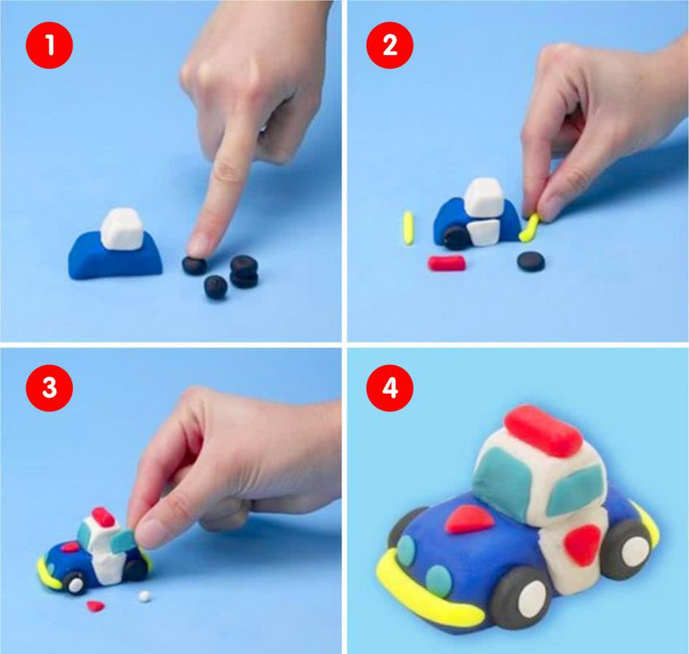

Грузовик
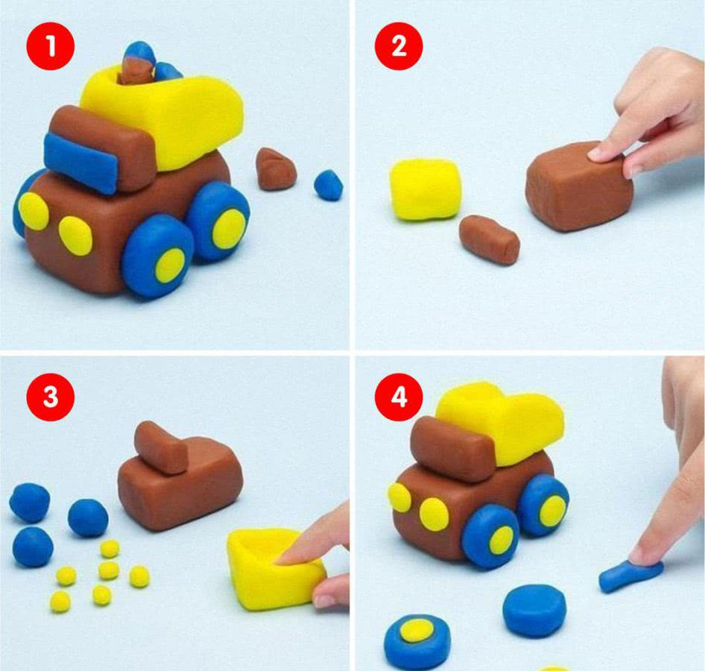

Машина с мороженным
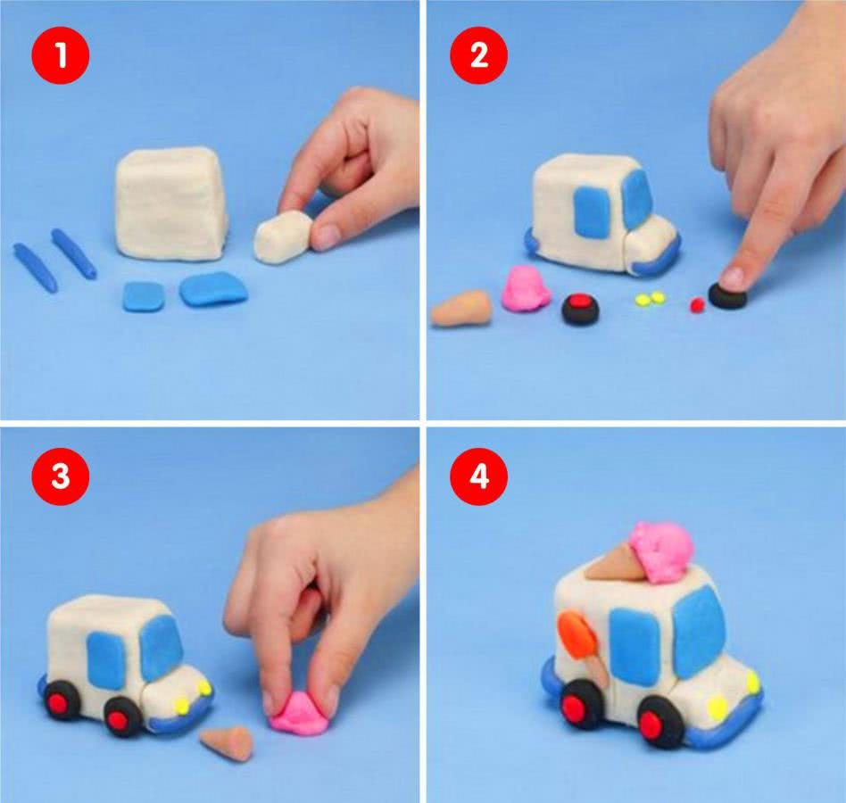

Пожарная машина 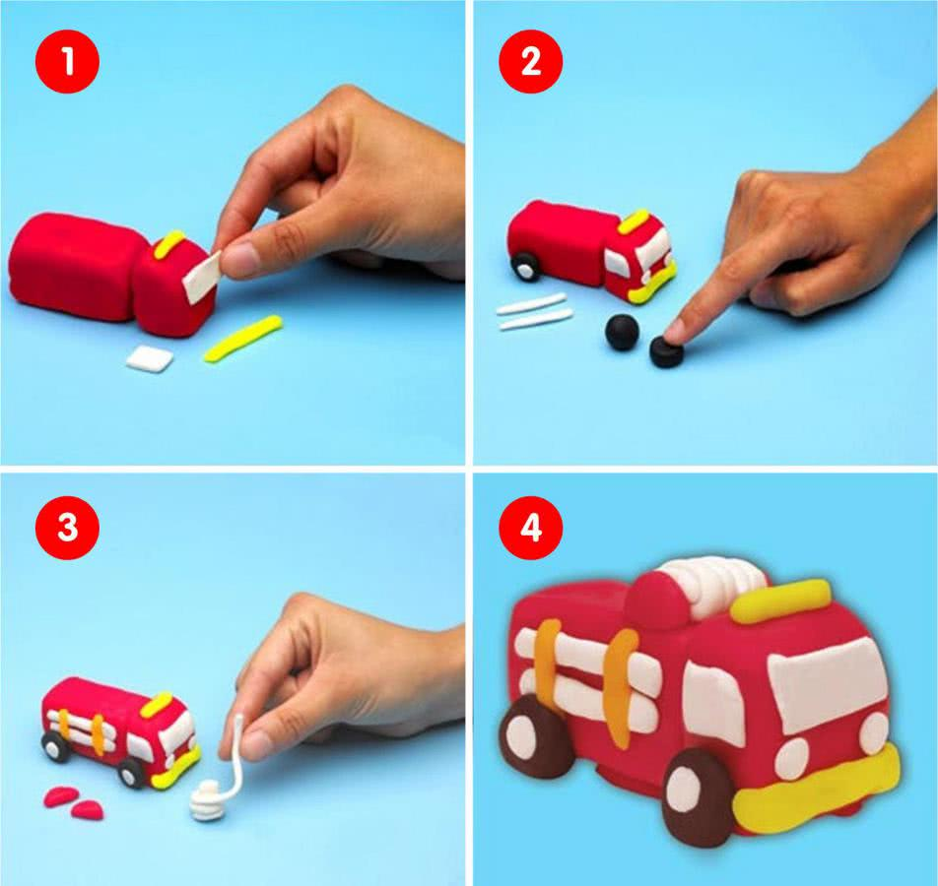

Школьный автобус 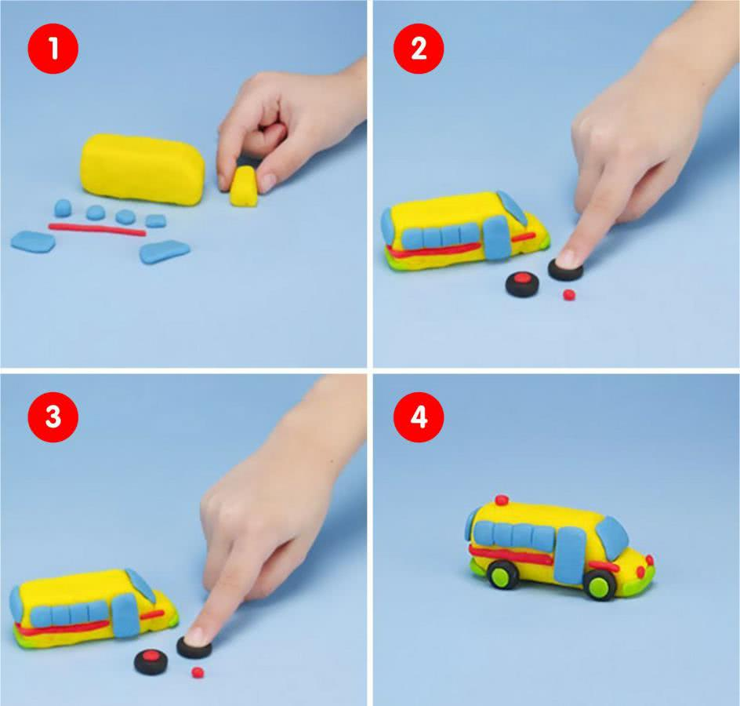

Велосипед 